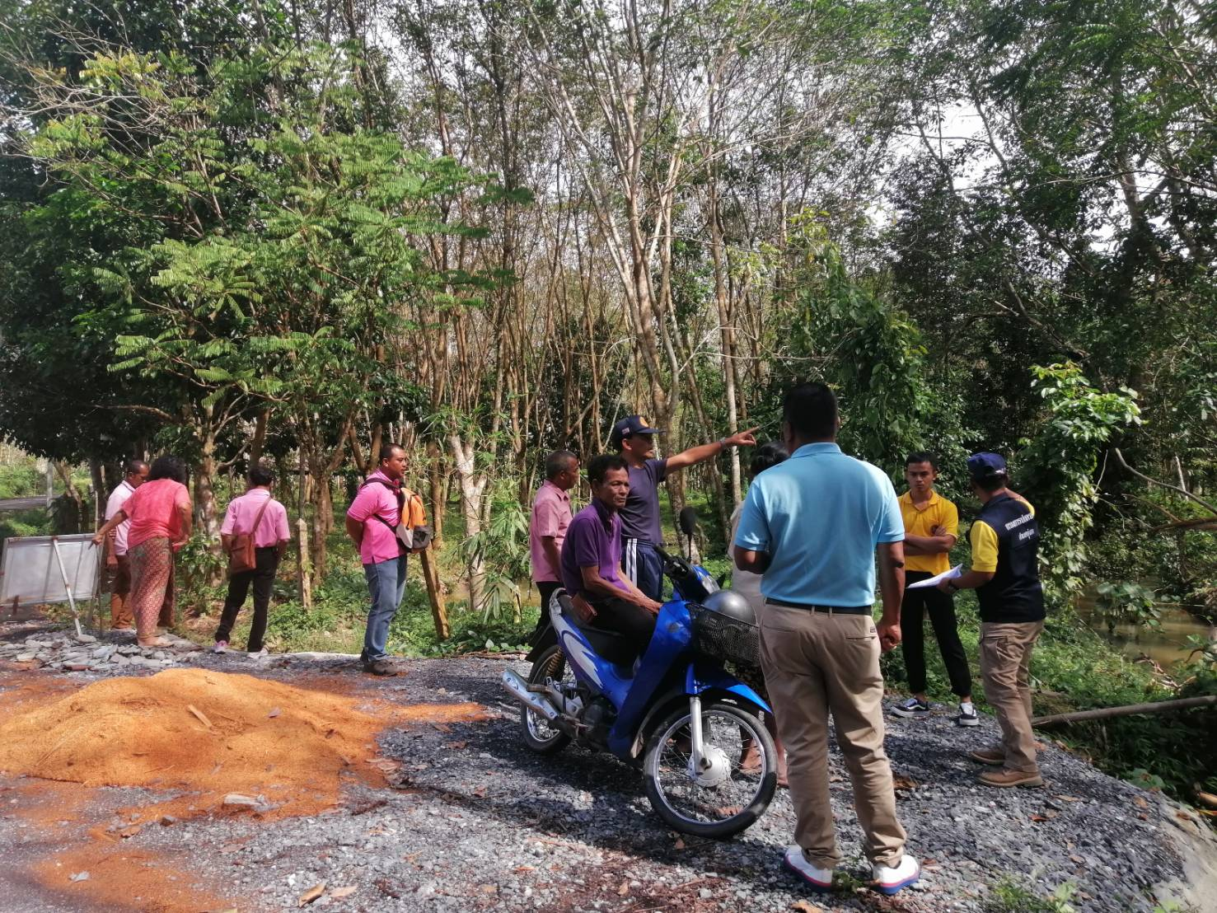
วันที่ 15 ธันวาคม 2564 นายพินิตย์ ชูบัวทอง นายกองค์การบริหารส่วนตำบลนาโพธิ์ ลงพื้นที่รับฟังความคิดเห็นจากประชาชน ในพื้นที่หมู่ที่ 2 ตำบลนาโพธิ์ กรณีนางอุไร ธรฤทธิ์ ได้รับความเดือดร้อนในการใช้ทางสัญจร

